19.11.2025 г. в дошкольной группе прошло занятие на тему " Безопасность на дороге". Ребята вспомнили правила дорожного движения, сигналы светофора и выполнили аппликацию "Наш друг - светофор".Всем ребятам были выданы светоотражающие фликеры. Родителям было рекомендовано носить фликер на одежде детей каждый день.
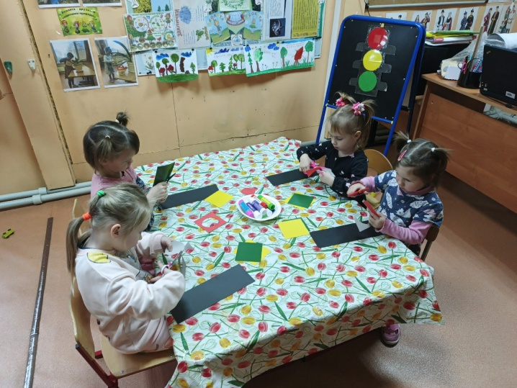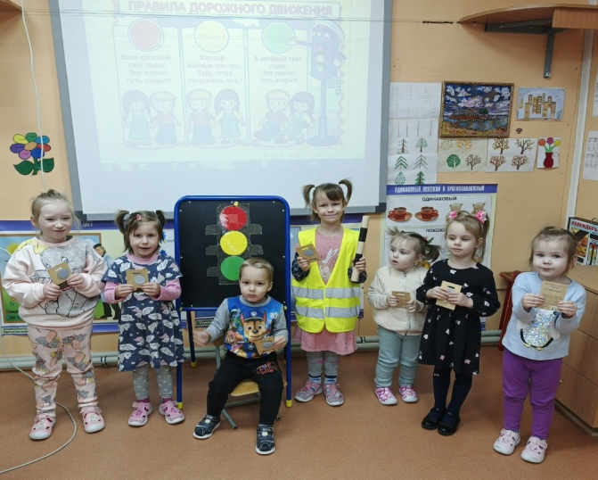
28.11.2025 г. в преддверии Дня матери прошло родительское собрание. Обсудили все волнующие вопросы. Администрация школы вручила благодарственные письма родителям наших ребят за участие в конкурсе рисунков и семейных фотографий. Затем наши воспитанники поздравили своих мам с наступающим С Днем матери!!! Родители получили море эмоций....В завершении встречи дети подарили мамам свои творческие работы....
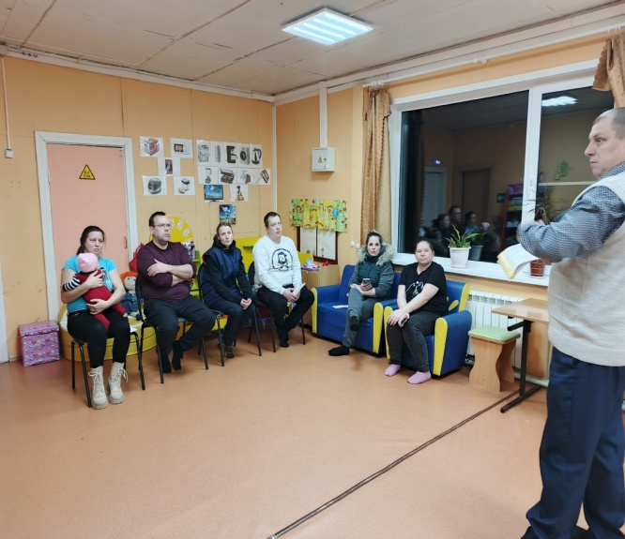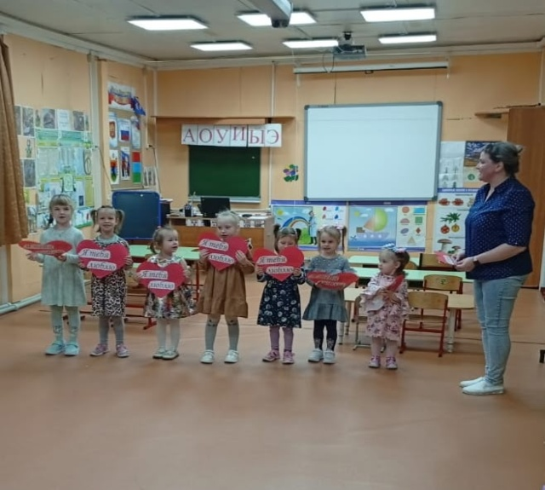
05.12.2025г. в дошкольной группе прошло занятие по финансовой грамотности , которое провела Маркова А.Н руководитель территориального органа самоуправления с.Сумский Посад. В коллективной воспитанники выясняли: что такое деньги, откуда они берутся и для чего они нужны, отгадывали загадки, играли в игры("Весёлые монетки", "Что можно купить за деньги"),а в конце занятия детям были вручены сладкие монетки.....
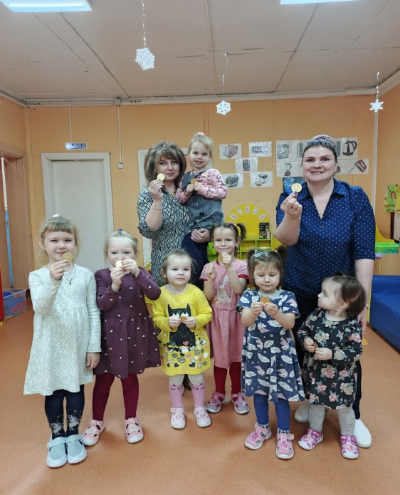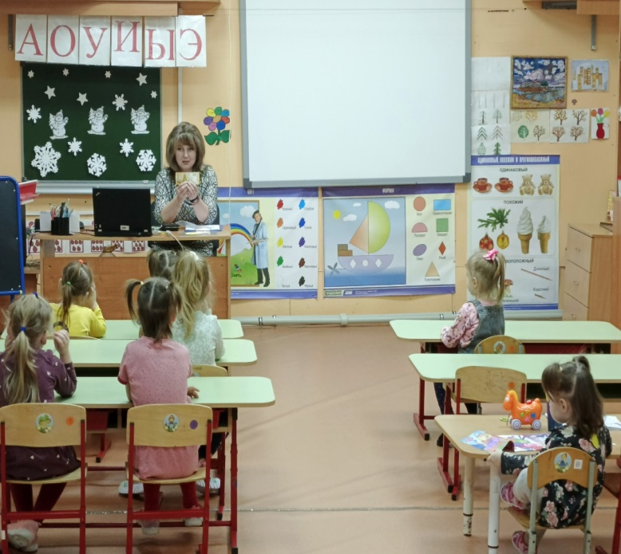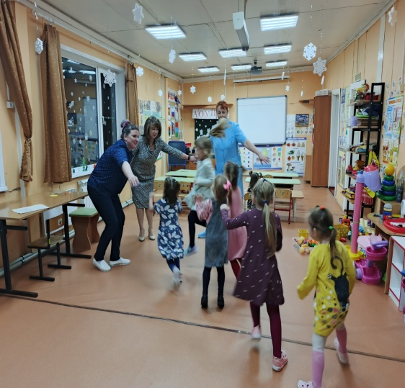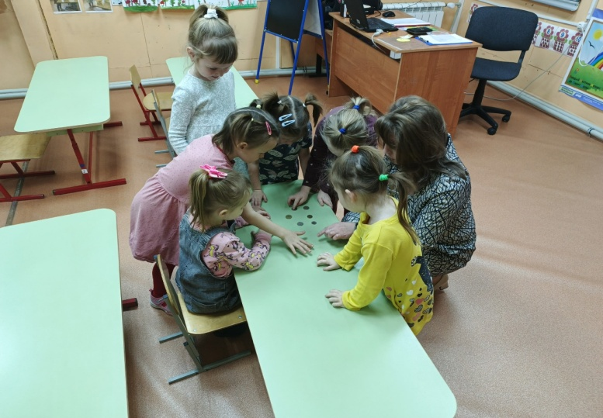

Награды за участие во Всероссийском детском творческом конкурсе " Подарок для мамы".
